理论资源实践研究 主题教学小处着眼

--记卓立子中学语文学力发展工作室第二次活动“统编教材大单元教学的认识与理解”

随着中学统编版教材的使用以及核心素养培育要求的提出，为能提升工作室成员关于统编教材大单元教学的认识以及明确大单元教学的论文写作方向，2020年6月4日上午，在三河口高级中学四楼会议室开展了卓立子中学语文学力发展工作室关于“统编教材大单元教学的认识与理解”的主题活动。

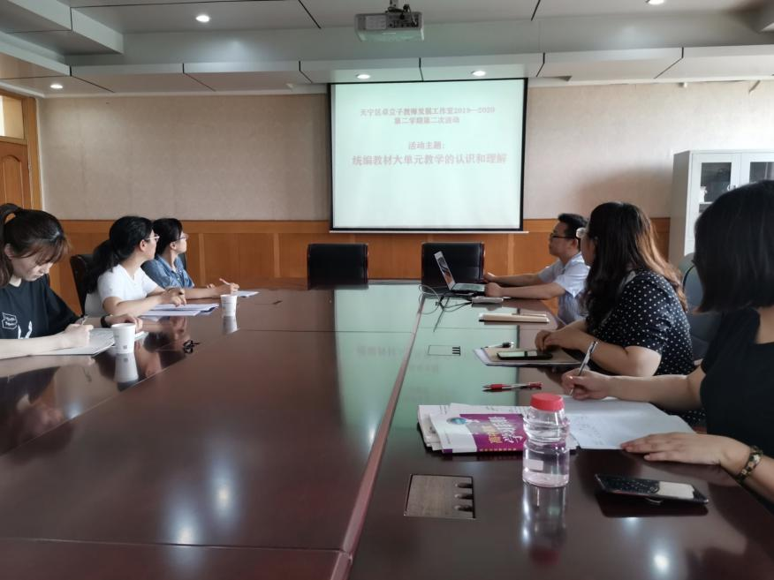

工作室全体成员参与了本次活动，活动由卓立子老师主持。活动分为以下两个环节，一是由郑陆实验学校的陆群老师谈谈关于“初中统编教材大单元教学的认识”，二是关于大单元教学的论文写作方向的群体研讨和交流。

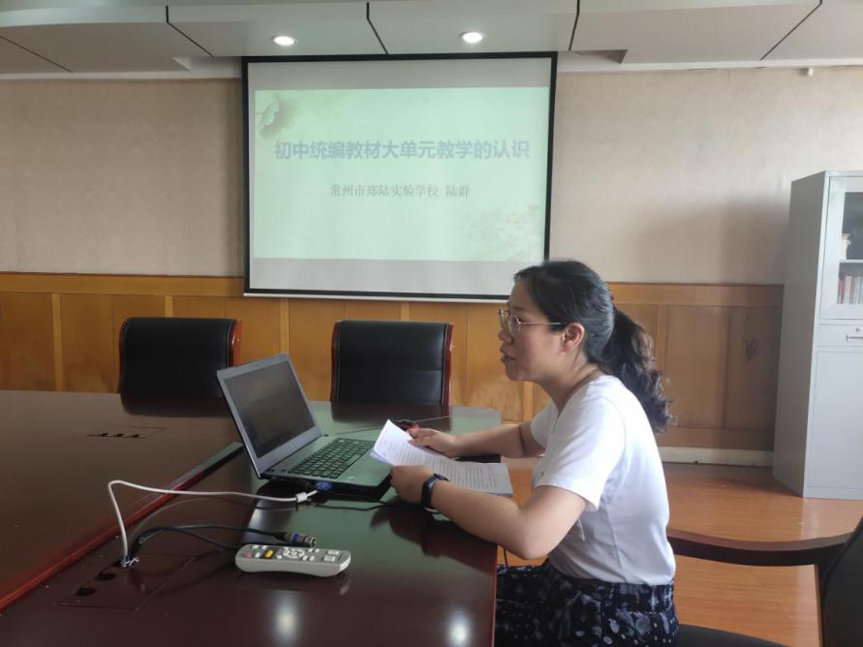

首先，陆群老师从“大单元教学”的概念、实施“大单元教学”的原因以及方法三个方面展开，结合现有的关于大单元教学研究的文本资料，探求教材内容的共性与学生学习需求的关联点，以期在大单元教学下达到书本言语学习到生活言语实践的有效转变。

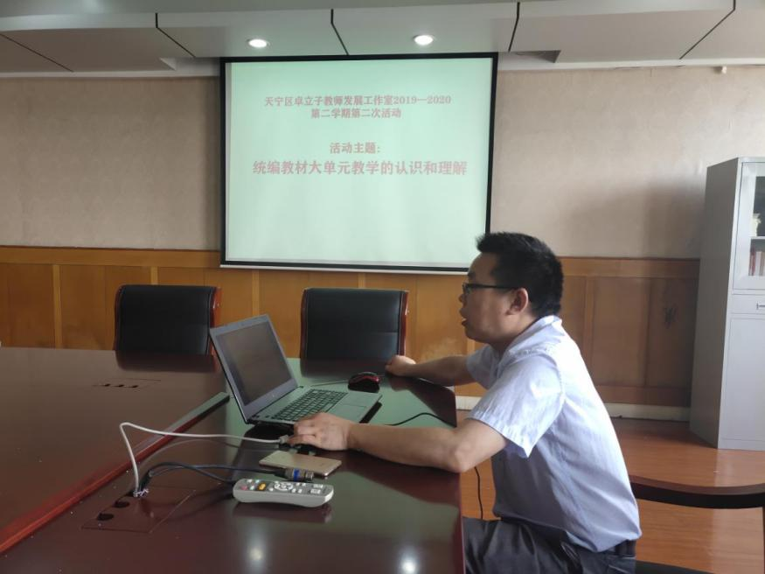

其次，卓立子老师具体分析传统单篇割裂式的文本解读已然不符合当前的课程意识，提出必须要颠覆传统语文教学模式，架构大单元大主题大项目，找寻人文主题、学习任务等的新结构。并且，卓老师就最近的研究成果《大单元教学应更着眼于从“小处”设计与处理》、《单元主题学习要实现“内容主题”与“学习主题”的深度融合》详细指导工作室成员进行论文写作。

同时，工作室成员也就“1+X”、“大单元教学与群文阅读教学的区别”、“大单元教学的课型”、“现代信息技术与大单元教学的整合与利用”等方面的问题进行了细致的探讨与交流。卓老师也就帮助解决大家现有困惑提出了两点要求，一利用理论资源推动实践研究，推荐阅读书目有《课程与教学基本原理》、《教育目标分类学》《现代课程论》等；二是强调大单元主题教学要从小处着眼，注重可行性。

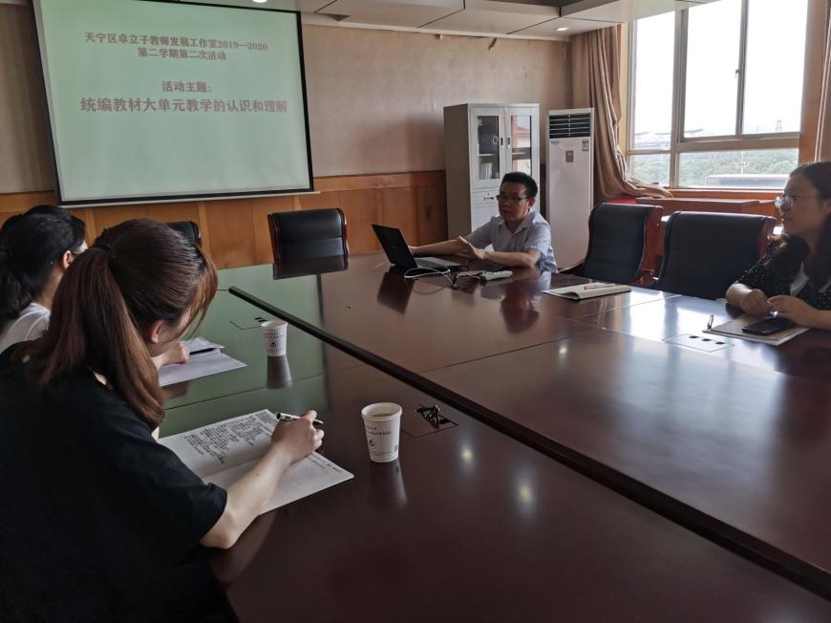

最后，工作室成员对下阶段的文本研究以及课堂实践的内容与时间段进行了具体规划。

理论资源实践研究，主题教学小处着眼，通过本次活动，卓立子中学语文学力发展工作室的成员们对大单元教学有了深刻的认识，同时在找寻将语文学科知识碎片化教学变为真正实现教学设计与培养目标的转变上有了更清晰的思路。

（文/倪睿 图/张明晓 刘晓霞）